Nadeelcompensatieregeling kabels en leidingen Doesburg 2014.
Nadeelcompensatie bij het nemen van maatregelen ten aanzien van kabels en/of leidingen.
Het college van de gemeente Doesburg (voorts “college”),

Overwegende dat het wenselijk is om beleidsregels vast te stellen met het oog op een zorgvuldige afdoening van eventuele aanvragen voor nadeelcompensatie als bedoeld in de Algemene Verordening Ondergrondse Infrastructuren gemeente Doesburg 2012 (hierna aan te duiden als: “de AVOI”);

Gelet op artikel 3 en artikel 10, lid 2 van de AVOI alsmede artikel 3:4, lid 2 en het bepaalde in Titel 4.3 van de Algemene wet bestuursrecht;
Besluit:
Vast te stellen de volgende:

Beleidsregels over nadeelcompensatie als gevolg van het verplaatsen op verzoek van de gemeente of het anderszins nemen van maatregelen ten aanzien van in de openbare ruimte aanwezige kabels en/of leidingen die ten dienste staan van een netwerk ten behoeve van nutsvoorzieningen (met uitzondering van kabels als bedoeld in de Telecommunicatiewet).
Hoofdstuk 1 Algemeen
Paragraaf 1.1. Inleidende bepalingen
Artikel 1
De begripsbepalingen van de AVOI zijn op deze regeling van toepassing tenzij daarvan nadrukkelijk wordt afgeweken door het bepaalde in artikel 2.
Artikel 2
In deze regeling wordt verstaan onder:
instemmingsbesluit: een instemmingsbesluit als bedoeld in artikel 4 van de AVOI;
vergunning: een vergunning die voor het in werking treden van de AVOI is verleend;
kabel(s) en/of leiding(en): kabel(s) en/of leiding(en) als bedoeld in de AVOI, met uitzondering van kabels als bedoeld in de Telecommunicatiewet;
aanwijzing: het verzoek van de gemeente zoals bedoeld in artikel 10, lid 2 onder a van de AVOI;
nemen van maatregelen ten aanzien van kabels en/of leidingen: het nemen van maatregelen ten aanzien van kabels en/of leidingen, waaronder het verplaatsen;
aanvraag: een aanvraag voor het nemen van een besluit aangaande nadeelcompensatie;
netbeheerder: netbeheerder als bedoeld in artikel 1, onderdeel g van de AVOI;
natte infrastructuur: kabels en/of leidingen die in waterwegen en dijken liggen, voor wat betreft de laatste slechts voor zover het gaat om (de aanleg van of wijziging aan) de dijk als waterkeringwerk;
droge infrastructuur: kabels en/of leidingen die niet aan voldoen aan de definitie van natte infrastructuur;
schadebedrag: financieel nadeel dat de netbeheerder lijdt als gevolg van de oprichting van gebouwen of de uitvoering van werken door of vanwege de gemeente (inclusief eventueel door belanghebbende aan derden verschuldigde BTW);
nadeelcompensatie: het bedrag dat op basis van deze regeling als schadevergoeding wordt toegekend aan de netbeheerder;
openbare ruimte: openbare gronden als bedoeld in artikel 1, onderdeel f van de AVOI
Artikel 3
Ongeacht de aanwijzing van de gemeente, is voor de uitvoering van werken en werkzaamheden als bedoeld in deze regeling, gelet op het bepaalde in artikel 4 van de AVOI, een voorafgaand instemmingsbesluit vereist.

Hoofdstuk 2 Nadeelcompensatie
Paragraaf 2.1. Nadeelcompensatie algemeen
Artikel 4
Indien een netbeheerder, zoals bedoeld in artikel 10 van de AVOI, schade lijdt of zal lijden die redelijkerwijs niet of niet geheel tot het normale bedrijfsrisico kan worden gerekend en waarvan een vergoeding niet of niet voldoende is verzekerd, kent het college hem op zijn verzoek een vergoeding toe.
Artikel 5
Het schadebedrag wordt berekend overeenkomstig de bepalingen in hoofdstuk 2 van deze regeling. Bij die berekening worden uitsluitend de kosten van uit en in bedrijf stellen, ontwerp & begeleiding, uitvoering en materiaal betrokken.
Paragraaf 2.2. Nadeelcompensatie voor het geval de kabel en/of leiding van de netbeheerder ligt in openbare ruimte (met instemming of vergunning)
Artikel 6
Indien de netbeheerder binnen vijf jaren na de datum van inwerkingtreding van het instemmingsbesluit of vergunning maatregelen moet nemen ten aanzien van kabels en/of leidingen op grond van een aanwijzing, bedraagt de nadeelcompensatie 100% van het schadebedrag. Dit geldt zowel voor natte als droge infrastructuur.
Artikel 7
Voor droge infrastructuur geldt dat indien de netbeheerder maatregelen moet nemen ten aanzien van kabels en/of leidingen op grond van een aanwijzing in de periode gelegen vanaf vijf tot en met vijftien jaren, gerekend vanaf de datum van de inwerkingtreding van het betrokken instemmingsbesluit of vergunning, zal de gemeente 80% van het schadebedrag vanaf het 6e jaar tot 0% vanaf het 16e jaar (trapsgewijs) als nadeelcompensatie uitkeren volgens het schema weergegeven in bijlage 2. Het bedrag van de nadeelcompensatie is dan gelijk aan (een percentage van) de som van de kosten voor ontwerp en begeleiding en de uitvoeringskosten. De materiaalkosten en de kosten voor het uit en in bedrijf stellen worden niet vergoed.
Voor natte infrastructuur geldt dat indien de netbeheerder maatregelen moet nemen ten aanzien van kabels en/of leidingen op grond van een aanwijzing in de periode gelegen vanaf vijf tot en met dertig jaren, gerekend vanaf de datum van de inwerkingtreding van het betrokken instemmingsbesluit of vergunning, zal de gemeente 80% van het schadebedrag vanaf het 6e jaar tot 0% vanaf het 31e jaar (trapsgewijs) als nadeelcompensatie uitkeren volgens het schema weergegeven in bijlage 3. Het bedrag van de nadeelcompensatie is dan gelijk aan (een percentage van) de som van de kosten voor ontwerp en begeleiding en de uitvoeringskosten. De materiaalkosten en de kosten voor het uit en in bedrijf stellen worden niet vergoed.
Artikel 8
Indien de netbeheerder maatregelen moet nemen ten aanzien van kabels en/of leidingen op grond van een aanwijzing na vijftien jaar (droge infrastructuur) cq. dertig jaar (natte infrastructuur), gerekend vanaf de datum van de inwerkingtreding van het instemmingsbesluit of vergunning, wordt er geen nadeelcompensatie uitgekeerd.
Paragraaf 2.3. Nadeelcompensatie ingeval de kabel en/of leiding van de netbeheerder niet ligt in openbare ruimte ( zonder instemming of vergunning )
Artikel 9
De nadeelcompensatie bedraagt 100% van het schadebedrag (zie bijlage 4), indien:
de kabel en/of leiding van de netbeheerder is gelegen in of op de grond die hem krachtens het eigendomsrecht toebehoort, of;
de kabel en/of leiding ligt op basis van een zakelijk recht of;
op de kabel en/of leiding een gedoogplicht conform de Belemmeringenwet Privaatrecht rust.
Artikel 10
Rusten op de kabel en/of leiding van de netbeheerder geen van de rechten bedoeld in artikel 9, dan is het bedrag van de nadeelcompensatie gelijk aan de som van de kosten voor ontwerp en begeleiding en de uitvoeringskosten (zie bijlage 5). De materiaalkosten en de kosten voor het uit en in bedrijf stellen worden niet vergoed.
Paragraaf 2.4. Algemene bepalingen bij vaststelling van nadeelcompensatie
Artikel 11
Het college en de netbeheerder zullen bij het nemen van maatregelen ten aanzien van kabels en/of leidingen elkaars schade zo veel mogelijk beperken.
Artikel 12
Indien in bijzondere omstandigheden gronden aanwezig zijn om te concluderen dat redelijkerwijs een groter of kleiner gedeelte van het schadebedrag ten laste van de netbeheerder moet blijven dan uit de toepassing van de paragrafen 2.2. of 2.3. voortvloeit, kan het college van de bepalingen van die paragrafen gemotiveerd afwijken.
Artikel 13
Indien vanwege het werk sprake is van meerdere (tijdelijke) maatregelen ten aanzien van dezelfde kabel en/of leiding, is op de eerste tijdelijke maatregel deze regeling (zoals aangegeven inparagraaf 2.2) van toepassing en komen de kosten van de overige maatregelen ten laste van de gemeente.
Artikel 14
Geen nadeelcompensatie vindt plaats als in het instemmingsbesluit of vergunning een bepaling is opgenomen dat binnen een periode van vijf jaren na de datum van inwerkingtreding van het instemmingsbesluit of vergunning, het nemen van maatregelen ten aanzien van de desbetreffende kabel en/of leiding is te voorzien in verband met binnen die periode uit te voeren werkzaamheden in de openbare ruimte waarin, of waarop de kabel en/of leiding is gelegen en in deze periode daadwerkelijk een aanwijzing als bedoeld in artikel 17 van deze regeling wordt gegeven.
Artikel 15
Als de aanwijzing niet wordt gegeven binnen de periode bedoeld in artikel 14 dan geldt het toepasselijke vergoedingsregime zoals in de paragrafen 2.2. of 2.3. van deze regeling is opgenomen.

Hoofdstuk 3 Bepalingen van procedurele aard
Paragraaf 3.1. Vooroverleg
Artikel 16
Het college streeft naar overeenstemming met de netbeheerder over het nemen van maatregelen ten aanzien van kabels en/of leidingen (een technisch adequate oplossing tegen de maatschappelijk laagste kosten), uitvoering en planning. Het college voert hiertoe vooroverleg met de netbeheerder.
Artikel 17
Het college neemt het besluit tot een schriftelijke aanwijzing voor het nemen van maatregelen ten aanzien van kabels en/of leidingen, op grond van artikel 10, lid 2 sub a van de AVOI, zo mogelijk op basis van overeenstemming zoals bereikt in het vooroverleg, als bedoeld in artikel 16. In het besluit is een omschrijving van het werk opgenomen met vermelding van het nemen van noodzakelijke maatregelen ten aanzien van kabels en/of leidingen. Indien sprake is van aanwezige kabels en/of leidingen die niet noodzakelijk verlegd moeten worden zal de netbeheerder de gelegenheid krijgen om op eigen kosten die kabels en/of leidingen te vervangen of te verwijderen.
Paragraaf 3.2. Verzoek om vaststelling nadeelcompensatie
Artikel 18
De netbeheerder dient bij het indienen van een verzoek aan te tonen op welke datum instemmingsbesluit of vergunning is verleend voor het aanleggen van de desbetreffende kabel en/of leiding.
Indien niet kan worden aangetoond op welke datum instemmingsbesluit of vergunning is verleend dan wel op welke datum het leggen is aangevangen, wordt ervan uit gegaan dat de betreffende kabel en/of leiding langer dan vijftien jaar (droge infrastructuur) cq. dertig jaar (natte infrastructuur) aanwezig is.
Artikel 19
De netbeheerder dient zo spoedig mogelijk doch uiterlijk binnen een termijn van vijf jaar nadat hij een aanwijzing heeft gekregen tot het nemen van maatregelen ten aanzien van kabels en/of leidingen bij het college een verzoek in om vaststelling van nadeelcompensatie. Hierbij wordt gebruik gemaakt van het formulier, opgenomen in bijlage 1.
Artikel 20
Het verzoek bevat, naast de gegevens bedoeld in artikel 4:2 van de Algemene Wet Bestuursrecht, ten minste:
een verwijzing naar de aanwijzing van het college aan de netbeheerder tot het nemen van maatregelen ten aanzien van kabels en/of leidingen;
een naar kostensoort gespecificeerde opgave van het schadebedrag aan de hand van het model opgenomen in bijlage 1;
de hoogte van de nadeelcompensatie waarop de netbeheerder aanspraak maakt.
Paragraaf 3.3. Besluit vaststelling nadeelcompensatie
Artikel 21
Het college neemt binnen acht weken na indiening van het verzoek een besluit:
om het verzoek buiten behandeling te laten indien dit is ingediend na de termijn genoemd in artikel 19;
om het verzoek buiten behandeling te laten indien dit naar het oordeel van het college niet of onvoldoende is onderbouwd en nadat de netbeheerder in de gelegenheid is gesteld het verzuim te herstellen binnen een termijn van vier weken nadat het verzuim is kenbaar gemaakt aan netbeheerder;
om het verzoek om nadeelcompensatie geheel of gedeeltelijk toe te kennen;
om het verzoek af te wijzen.
Het college kan deze termijn eenmalig met acht weken verdagen.
Paragraaf 3.4. Betaling nadeelcompensatie
Artikel 22
Indien nadeelcompensatie is bepaald op basis van een vaste prijs zal het schadebedrag na vaststelling van de nadeelcompensatie en gereedkomen van de werkzaamheden worden overgemaakt.
Indien nadeelcompensatie is bepaald op basis van voor- en nacalculatie zal na vaststelling van de definitieve nadeelcompensatie het schadebedrag worden overgemaakt.

Hoofdstuk 4 Kostentechnische bepalingen
Paragraaf 4.1. Algemeen
Artikel 23
De hoogte van de kosten voor het nemen van maatregelen ten aanzien van kabels en/of leidingen wordt vastgesteld op basis van de hierna volgende bepalingen. De kosten worden vastgesteld aan de hand van werkelijke kosten voor het nemen van de maatregelen. De kosten worden onderscheiden in:
- kosten van ontwerp en begeleiding;
- kosten van uit en in bedrijfstellen;
- kosten van uitvoering;
- kosten van materiaal.
Paragraaf 4.2. Kosten van ontwerp en begeleiding
Artikel 24
Onder kosten van ontwerp en begeleiding worden verstaan de kosten van werkzaamheden voorafgaand aan en tijdens de uitvoering. Het gaat om kosten van:
- overleg en correspondentie;
- directievoering en toezicht houden;
- detailengineering en daaruit voortvloeiende uitvoerende werkzaamheden;
- verplichtingen vanuit wet- en regelgeving;
- juridisch vrij maken van tracé;
- kosten ten behoeve van aanbesteden werk;
- kosten van benodigde instemmingsbesluiten en leges.
Voor de kosten van ontwerp en begeleiding hanteert het college redelijkerwijs een vast percentage van de totale kosten van uit en in bedrijf stellen, uitvoering en materiaal zoals genoemd in artikel 25, artikel 26 en artikel 27
Het college hanteert de volgende vaste percentages:

Projectkosten van de posten zoals bedoeld in artikel 25, 26 en 27 | Vast % voor kostenposten ontwerp en begeleiding
Tot en met € 20.000,- | 20%
Boven € 20.000,- | 15%

Paragraaf 4.3. Kosten van uit en in bedrijfstellen
Artikel 25
Onder de kosten van het uit en in bedrijfstellen worden verstaan:
- kosten van het spannings- of productloos maken van de kabel en/of leiding alsmede de kosten van het weer in bedrijf stellen van de kabel en/of leiding;
- kosten samenhangend met tijdelijke voorzieningen van operationele aard rechtstreeks verband houdende met het uit- en in bedrijfstellen.
Paragraaf 4.4. Uitvoeringskosten
Artikel 26
Onder uitvoeringskosten worden verstaan:
- kosten van civieltechnische, bouwkundige en installatietechnische werkzaamheden;
- kosten samenhangend met het verwijderen van verlaten kabels en/of leidingen;
- kosten van constructieve en bijzondere voorzieningen;
- kosten van tijdelijke voorzieningen van fysieke aard.
Paragraaf 4.5. Materiaalkosten
Artikel 27
Onder materiaalkosten worden verstaan de kosten van bedrijfseigen materialen die noodzakelijk zijn voor de instandhouding van de functie van de kabel en/of leiding en daarvoor noodzakelijke beschermingsconstructies.
Paragraaf 4.6. Bundeling werkzaamheden
Artikel 28
Indien sprake is van het bundelen van werkzaamheden van verschillende netbeheerders geeft de netbeheerder die een aanvraag heeft ingediend, het college inzicht in de verdeling van het gezamenlijke financiële nadeel.

Hoofdstuk 5 Overige en slotbepalingen
Artikel 29
Deze regeling is van toepassing op werken en werkzaamheden waarover op het moment van in werking treden nog geen overeenkomsten zijn aangegaan tussen de gemeente en belanghebbende.
Deze regeling is niet van toepassing op het gemeentelijke rioleringsnet.
Artikel 30
Deze regeling treedt in werking op de dag na de datum van bekendmaking.
Artikel 31
De regeling wordt aangehaald als: Nadeelcompensatieregeling kabels en leidingen Doesburg 2014.

Aldus vastgesteld in de vergadering van 14 oktober 2014.

De Secretaris,

De Burgemeester,

Bijlage 1
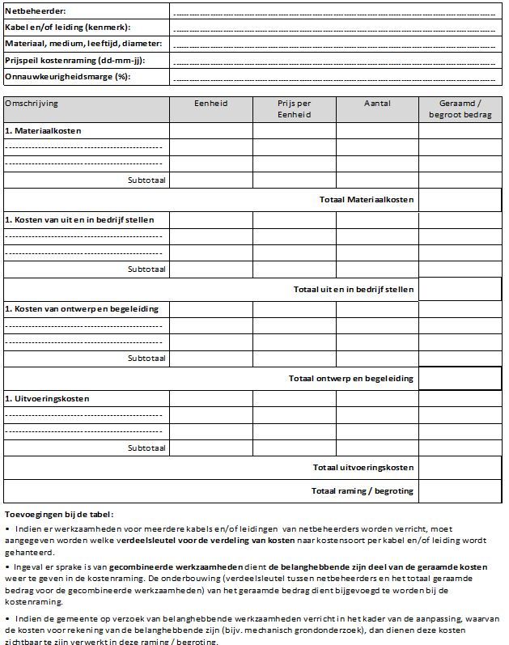

Bijlage 2
Schaderegeling voor kabels en/of leidingen (droge infrastructuur) die liggen in openbaar gebied. Het bedrag van de nadeelcompensatie is dan gelijk aan (een percentage van) de som van de kosten voor ontwerp & begeleiding, materiaalkosten, kosten voor het uit en in bedrijf stellen en de uitvoeringskosten. Er is echter sprake van uitsluiting van materiaalkosten en kosten van uit- en in bedrijfstelling na de liggingduur van vijf jaren.
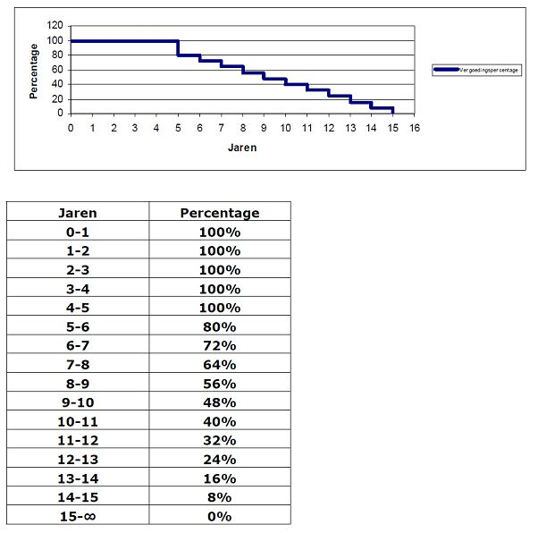

Bijlage 3
Schaderegeling voor kabels en/of leidingen (natte infrastructuur) die liggen in openbaar gebied. Het bedrag van de nadeelcompensatie is dan gelijk aan (een percentage van) de som van de kosten voor ontwerp & begeleiding, materiaalkosten, kosten voor het uit en in bedrijf stellen en de uitvoeringskosten. Er is echter sprake van uitsluiting van materiaalkosten en kosten van uit- en in bedrijfstelling na de liggingduur van vijf jaren.
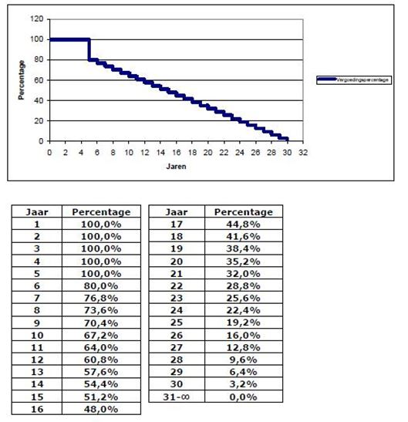

Bijlage 4
Schadevergoedingsregime voor kabels en/of leidingen die niet liggen in de openbare ruimte met zakelijke recht, grondeigendom of BP-gedoogplicht.
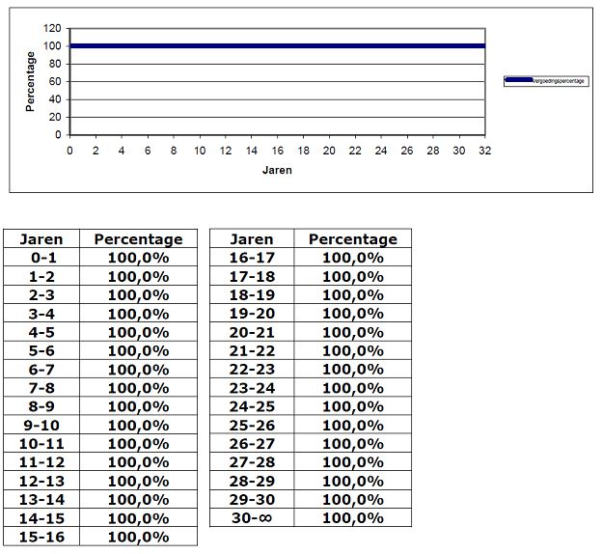

Bijlage 5
Schadevergoedingsregime voor kabels en/of leidingen die niet liggen in openbare ruimte zonder zakelijk recht, eigendom of BP-gedoogplicht.
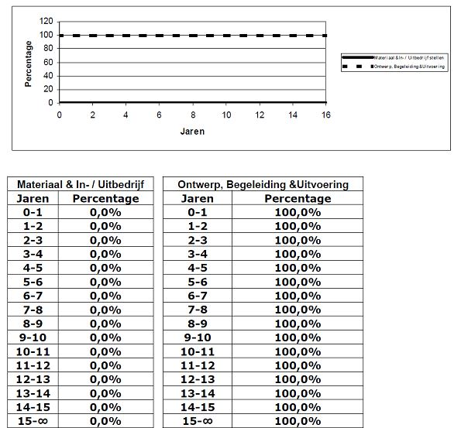

Toelichting
Nadeelcompensatieregeling kabels en leidingen gemeente Doesburg 2014

Hoofdstuk 1 Algemeen

Met enige regelmaat komt het voor dat de gemeente bij de uitvoering van haar taken ter behartiging van het algemeen belang besluiten neemt, dan wel werken uitvoert of doet uitvoeren, waardoor één of meer burgers of bedrijven onevenredig zwaar worden benadeeld. Deze besluiten of feitelijke handelingen zijn rechtmatig. Toch kan er onder omstandigheden een verplichting tot vergoeden van schade ontstaan. Deze verplichting is gebaseerd op het rechtsbeginsel van "égalité devant les charges publiques" (gelijkheid van openbare lasten).
Het college is krachtens artikel 4:81 Awb bevoegd tot het vaststellen van beleidsregels met betrekking tot een haar toekomende of onder haar verantwoordelijkheid uitgeoefende, dan wel door haar gedelegeerde bevoegdheid. In de AVOI 2012 van de gemeente Doesburg is de bevoegdheid om nadere regels vast te stellen, aan het college toegekend. Met het vaststellen van deze nadeelcompensatieregeling voor kabels en leidingen wordt beoogd een regeling in het leven te roepen op grond waarvan benadeelden voldoende zekerheid wordt verschaft op welke wijze een verzoek om nadeelcompensatie kan worden ingediend en volgens welke normen het eventuele nadeel dat niet ten laste van de benadeelde behoort te blijven, zal worden vergoed. De regeling roept geen nieuwe aansprakelijkheden in het leven, die naar de huidige stand van het recht niet reeds bestaan.
De gemeente zal alle binnen haar grondgebied aanwezige netbeheerders in een zo vroeg mogelijk stadium informeren over haar plannen. Daartoe worden op reguliere basis coördinatieoverleggen kabels en leidingen gehouden, waarvoor alle netbeheerders worden uitgenodigd. Doel van deze (niet vrijblijvende) bijeenkomsten is elkaar te informeren over de (wederzijdse) plannen ten aanzien van werkzaamheden en projecten in de infrastructuur. De aanbieders hebben dus ook een inspanningsverplichting om de gemeente te informeren. De planningen die onder andere besproken worden zijn meerjarenplannen, jaarplannen en plannen die op korte termijn worden gerealiseerd.
De regeling is gebaseerd op de binnen de gemeente te voorziene planningshorizon. De gemeente gaat er vanuit dat binnen 5 jaar na het verlenen van een instemmingsbesluit voor het leggen van een kabel en/of leiding in de openbare ruimte de gemeente geen werkzaamheden uitvoert, die verlegging van een conform een instemmingsbesluit (of in het verleden conform een vergunning) aangelegde kabel en/of leiding noodzakelijk maakt. Na deze 5 jaar wordt voor droge infrastructuur een periode van 6 t/m 15 jaar gehanteerd, waarbij het bedrag van nadeelcompensatie trapsgewijs wordt afgebouwd van 80% naar 0%. Voor natte infrastructuur wordt een termijn gehanteerd van 6 t/m 30 jaar, waarbij het bedrag van nadeelcompensatie trapsgewijs wordt afgebouwd van 80% naar 0%. Voor meer informatie wordt verwezen naar de artikelsgewijze toelichting.
artikel 1
Aangezien de nadeelcompensatieregeling is gebaseerd op de AVOI zijn de daar gedefinieerde begrippen ook hier van toepassing.
artikel 2
Telecommunicatiekabels zijn uitdrukkelijk uitgezonderd van deze regeling. Deze kabels vallen onder de Telecommunicatiewet die voor het nemen van maatregelen ten aanzien van kabels en de kosten daarvan een geheel eigen regeling kent.
Het centrale begrip in de nadeelcompensatieregeling is ‘schadebedrag’. Het schadebedrag omvat uitsluitend de kosten die gemaakt moeten worden bij het nemen van maatregelen ten aanzien van kabels en/of leidingen, waaronder het verplaatsen. Uitgangspunt bij de bepaling van het schadebedrag bij het nemen van maatregelen zijn de werkelijke kosten. De werkelijke kosten omvatten alle directe kosten die de netbeheerder moet maken. Vermogenschade en inkomensschade worden niet als uitgangspunt genomen. Van het schadebedrag wordt een bepaald percentage als nadeelcompensatie uitgekeerd. De nadeelcompensatie wordt bepaald aan de hand van het bepaalde in deze regeling.
artikel 3
Hoewel de gemeente verzoekt om over te gaan tot het nemen van maatregelen ten aanzien van kabels en leidingen ten dienste van zijn netwerk, waaronder het verplaatsen, vanwege de oprichting van gebouwen of de uitvoering van werken door of vanwege de gemeente, is een nader instemmingsbesluit alsnog vereist. Inherent aan het verleggen van kabels en leidingen is dat de netbeheerder een voorstel doet voor een nieuw tracé bij de gemeente. Na verlegging vindt dus altijd nieuwe aanleg plaats op een andere locatie waarvoor volgens de AVOI opnieuw een instemmingsbesluit is vereist. In de praktijk maakt de instemmingsaanvraag deel uit van de projectafspraken en is de uitwerking efficiënt zonder extra belasting van de netbeheerder.

Hoofdstuk 2 Nadeelcompensatie

2.1. Nadeelcompensatie algemeen
artikel 4
Als het college van de gemeente Doesburg het besluit neemt om een aanwijzing te geven tot het nemen van maatregelen ten aanzien van kabels en/of leidingen – als gevolg van het voornemen tot uitvoering van een werk - en dit leidt voor een netbeheerder tot schade die redelijkerwijs niet of niet geheel tot het normale bedrijfsrisico mag worden gerekend, dan kan de netbeheerder om nadeelcompensatie verzoeken. Op basis van deze regeling wordt bepaald of nadeelcompensatie toegekend wordt en hoe hoog het bedrag is dat wordt uitgekeerd.
artikel 5
Voor de hoogte van eventuele nadeelcompensatie zijn de artikelen in hoofdstuk 2 van de nadeelcompensatieregeling bepalend. De omvang van de nadeelcompensatie is afhankelijk van het schadebedrag. Het schadebedrag dient inzichtelijk te worden gemaakt aan de hand van de verschillende kostenposten.

2.2. Nadeelcompensatie voor het geval de kabel en/of leiding van de netbeheerder ligt in
openbare ruimte ( met instemming of vergunning )
Paragraaf 2.2 bepaalt de hoogte van de nadeelcompensatie als de te verleggen, te verwijderen of aan te passen kabel en/of leiding van de netbeheerder ligt in de openbare ruimte.
Voor de vaststelling van de periode waarover nog nadeelcompensatie plaatsvindt is voor de overheid in beginsel de voorzienbaarheid het uitgangspunt. Welke periode kan worden overzien om te bepalen of een instemmingsbesluit of vergunning wordt afgegeven?
Voor natte infrastructuren spelen, in tegenstelling tot droge infrastructuren, naast voorzienbaarheid nog andere uitgangspunten een rol. De netbeheerder heeft onder andere in verband met zijn leveringszekerheid extra bescherming nodig dat deze specifieke kabels en/of leidingen voor een langere periode ongestoord in de grond mogen blijven liggen. Projecten waarvoor verlegging van natte infrastructuren toch noodzakelijk is, rechtvaardigen daarom het uitgangspunt dat de gemeente hiervoor over een periode van 30 jaar nadeelcompensatie verschuldigd is. Dit in tegenstelling tot de periode van 15 jaar nadeelcompensatie bij droge infrastructuren.
In bijlage 2 en bijlage 3 is met een grafiek en een tabel het schadevergoedingsregime opgenomen voor kabels en/of leidingen die onder de werkingssfeer van artikel 6, artikel 7 en artikel 8 vallen.
artikel 6: nadeelcompensatie binnen 5 jaar na aanleg
De periode van vijf jaren is de periode waarin redelijkerwijs voor de gemeente voorzienbaar is dat werken in de openbare ruimte plaats zullen gaan vinden. De termijn begint vanaf het moment van inwerkingtreding van het instemmingsbesluit of vergunning, dit omdat het moment van instemming of vergunnen vaststaat.
artikel 7: nadeelcompensatie tussen 6 jaar en 15 jaar cq. tussen 6 en 30 jaar na aanleg
De termijn vanaf zes tot en met vijftien jaren is de periode waarin de voorzienbaarheid steeds minder wordt. Voor natte infrastructuur is de termijn opgehoogd naar dertig jaar.
artikel 8: nadeelcompensatie vanaf 16 jaar cq.vanaf 31 jaar na aanleg
Werkzaamheden binnen het openbare gebied van de gemeente Doesburg zijn niet te voorzien op een termijn van vijftien jaren of langer. Als een instemmingsbesluit of vergunning 16 jaar of langer geleden is afgegeven zal (bij droge infrastructuur) geen nadeelcompensatie worden uitgekeerd. De kosten voor het nemen van maatregelen worden in dat geval volledig tot het bedrijfsrisico van de netbeheerder gerekend. Voor natte infrastructuur zal geen nadeelcompensatie worden uitgekeerd vanaf het 31e jaar na aanleg.

2.3. Nadeelcompensatie ingeval de kabel en/of leiding van de netbeheerder niet ligt in
openbare ruimte ( zonder instemming of vergunning )

Paragraaf 2.3 handelt over de hoogte van de nadeelcompensatie indien de kabel en/of leiding van de netbeheerder verlegd, verwijderd of aangepast moet worden en niet in de openbare ruimte ligt.
Een verlegging van een kabel en/of leiding in niet-openbare grond is gezien vanuit het standpunt van deze nadeelcompensatieregeling altijd het gevolg van een verlegging van dezelfde kabel en/of leiding in openbare grond. Het is dus een oorzaak-gevolg kwestie.
artikel 9
Artikel 9 handelt over de situatie dat een kabel en/of leiding in openbaar gebied wordt verplaatst die gedeeltelijk ook op eigen terrein van de netbeheerder ligt. Het is mogelijk dat door de verplaatsing van de openbare kabel en/of leiding de niet-openbare kabel en/of leiding ook verplaatst dient te worden om de aansluiting op de openbare kabel en/of leiding te behouden. Dan dient de verplaatsing van de kabel en/of leiding gesplitst te worden in een gedeelte in openbare grond en een gedeelte in niet-openbare grond.
Voor de bepaling van de hoogte van de nadeelcompensatie is in dit artikel aangesloten bij hetgeen bepaald is in de Onteigeningswet. Dit betekent dat 100% van het schadebedrag vergoedt zal worden.
We onderscheiden de situaties dat sprake is van ligging van een kabel en/of leiding in grond die in eigendom is van netbeheerder zelf, de kabel en/of leiding met een zakelijk recht ligt en of een recht krachtens de Belemmeringenwet Privaatrecht (BP) rust op de kabel en/of leiding enerzijds en overige rechtsposities anderzijds. Het onderscheid wordt gemaakt in aansluiting op gelijke bepalingen in de Overeenkomst op rijksniveau (NKL ’99). Ingevolge de regels van het onteigeningsrecht kan aanspraak worden gemaakt op volledige schadeloosstelling in geval een kabel en/of leiding ligt in grond die in eigendom is van de netbeheerder, ingeval er een zakelijk recht rust op deze kabel en/of leiding of een BP-gedoogplicht bestaat.
artikel 10
Indien de te verleggen, te verwijderen of aan te passen kabel en/of leiding niet in de openbare ruimte ligt en niet in grond van de netbeheerder, noch met een zakelijk recht of een gedoogplicht op basis van de Belemmeringenwet Privaatrecht, dan bestaat de nadeelcompensatie uit de kosten van ontwerp en begeleiding en de uitvoeringskosten. De materiaalkosten en de kosten van uit- en in bedrijfstellen worden niet vergoed.

2.4. Algemene bepalingen bij vaststelling van nadeelcompensatie
Deze paragraaf bevat een aantal artikelen die betrekking hebben op de vaststelling van het bedrag van de nadeelcompensatie.
artikel 11
Partijen dienen, in het kader van de verwijdering, verlegging of aanpassing van een kabel en/of leiding schadebeperkend op te treden. Zij moeten rekening houden met de wederzijdse belangen bijvoorbeeld bij de technische oplossing of de keuze van het tracé. De te nemen maatregelen moeten gerealiseerd worden op basis van een technisch adequaat alternatief dat tegen de maatschappelijk laagste kosten gerealiseerd kan worden.

artikel 12
Dit artikel betreft de zogenaamde hardheidsclausule. Indien de netbeheerder of de gemeente kan aantonen dat door bijzondere omstandigheden toepassing van de paragrafen 2.2 of 2.3 van deze regeling tot een evident onredelijke nadeelcompensatie zou leiden, kan het college besluiten op basis van dit artikel de nadeelcompensatie aan te passen.
artikel 13
Indien vanwege het werk sprake is van meerdere (tijdelijke) maatregelen, is op de eerste tijdelijke maatregelen deze nadeelcompensatieregeling van toepassing en komen de kosten van de overige maatregelen ten laste van de gemeente. Bedoeld worden meerdere tijdelijke maatregelen op dezelfde locatie in een voorzienbare periode van dezelfde kabel en/of leiding.
artikel 14
Als een instemmingsbesluit of vergunning wordt of is verleend aan een netbeheerder voor het leggen van een kabel en/of leiding op een locatie waarvan de gemeente vermoedt dat de kabel en/of leiding binnen 5 jaren verlegd zal moeten worden als gevolg van de uitvoering van haar werken en in het instemmingsbesluit of de vergunning daartoe een bepaling is opgenomen, dan zal geen nadeelcompensatie plaats vinden.
artikel 15
Dit artikel behoeft geen verdere toelichting.

Hoofdstuk 3 Bepalingen van procedurele aard

3.1. Vooroverleg

artikel 16
Het college voert vooroverleg met de netbeheerder nadat de netbeheerder geïnformeerd is over de plannen en de consequenties voor betrokken kabels en/of leidingen.
Het college streeft ernaar in het overleg tot overeenstemming te komen over de te nemen maatregelen ten aanzien van kabels en/of leidingen. Tijdens het vooroverleg worden onder andere aspecten met betrekking tot de technische oplossing en planning aan de orde gesteld.
artikel 17
Het college neemt het besluit tot het geven van een aanwijzing voor het nemen van maatregelen ten aanzien van kabels en/of leidingen. In het vooroverleg is overeenstemming bereikt of niet. Het aanwijzingsbesluit richt zich op de noodzaak tot het nemen van maatregelen en het tijdstip waarop dit gerealiseerd moet zijn. Het besluit handelt uitdrukkelijk niet over ontstane schade en nadeelcompensatie. Die aspecten komen aan de orde in het besluit dat genoemd wordt in artikel 21 en dat genomen kan worden nadat een verzoek om nadeelcompensatie is ingediend door de netbeheerder. De aanwijzing is een besluit in de zin van de Algemene wet bestuursrecht waardoor er mogelijkheden zijn voor bezwaar en beroep.

3.2. Verzoek om vaststelling nadeelcompensatie
artikel 18
De netbeheerder zal zelf de periode moeten aantonen van de ligging van de betreffende kabel en/of leiding op die locatie. In beginsel zal dit plaatsvinden met een instemmingsbesluit of vergunning.
Indien niet kan worden aangetoond op welke datum instemming of vergunning is verleend c.q. op welke datum het leggen is aangevangen, wordt er van uit gegaan dat de betreffende kabel en/of leiding langer dan 15 jaar aanwezig is.
artikel 19
De datum waarop de netbeheerder een aanwijzing heeft gekregen tot het nemen van maatregelen ten aanzien van kabels en/of leidingen is bepalend voor het ingaan van de termijn waarbinnen netbeheerder een verzoek om nadeelcompensatie kan indienen.
artikel 20
Om tot een beslissing te kunnen komen op het verzoek van de netbeheerder, zijn meer gegevens noodzakelijk dan in artikel 4:2 van de Algemene wet bestuursrecht als minimum opgesomd is. De aanduiding van de aard en de omvang van de schade en de specificatie van het schadebedrag dienen daarom bepaald te worden op basis van te onderscheiden kostenposten gebruik makend van de bijlage 1.

3.3. Besluit vaststelling nadeelcompensatie
artikel 21
Het college neemt binnen acht weken na indiening van het verzoek een besluit inhoudende één van de in dit artikel opgesomde mogelijkheden. Het verzoek om nadeelcompensatie wordt niet in behandeling genomen als deze meer dan 5 jaren nadat door het college een aanwijzing is gegeven aan de netbeheerder voor het nemen van maatregelen wordt ingediend. Het verzoek kan ongegrond
verklaard worden als de te nemen maatregelen aan de kabel en/of leiding van netbeheerder niet door de gemeente wordt veroorzaakt. Het verzoek kan ook geheel of gedeeltelijk toegekend worden of geheel afgewezen worden. Indien de aanvraag onvoldoende gegevens bevat voor een beoordeling van het
verzoek om nadeelcompensatie of voor de vaststelling van het schadebedrag zal de netbeheerder 4 weken de gelegenheid krijgen om aanvullende informatie te verstrekken. De termijn van 8 weken na indiening van het verzoek om nadeelcompensatie waarbinnen het college een besluit neemt wordt opgeschort met ingang van de dag waarop aanvullende informatie wordt gevraagd. Het besluit tot vaststelling van de nadeelcompensatie is een besluit in de zin van de Algemene wet bestuursrecht waarvoor mogelijkheden van bezwaar en beroep bestaan. Het college kan de termijn eenmalig met een redelijke termijn verlengen, met een maximum van acht weken. Dit zal schriftelijk aan de netbeheerder worden medegedeeld.

3.4. Betaling nadeelcompensatie
artikel 22
Dit artikel behoeft geen verdere toelichting.

Hoofdstuk 4 Kostentechnische bepalingen

4.1. Algemeen
artikel 23
Bij de bepaling van de nadeelcompensatie is sprake van een berekening op basis van de werkelijke kosten. Dit zijn de kosten die direct toegerekend kunnen worden aan het nemen van de maatregelen. Hierbij van belang dat de nemen maatregelen gerealiseerd moeten worden op basis van een technisch adequaat alternatief tegen de maatschappelijk laagste kosten ten opzichte van de meest voor de hand liggende variant.

4.2. Kosten van ontwerp en begeleiding
artikel 24
Voor de kosten van ontwerp en begeleiding hanteert het college redelijkerwijs een vast percentage van de totale kosten van uit en in bedrijf stellen, uitvoering en materiaal.

4.3. Kosten van uit- en in bedrijfstellen
artikel 25
Tijdelijke voorzieningen van operationele aard zijn voorzieningen die benodigd zijn om de levering tijdens de uitvoering van een maatregel te waarborgen. Voorbeelden zijn extra kosten van personele aard ten behoeve van bedrijfsvoering en hulpmiddelen zoals watertanks, gasflessen en noodaggregaten.

4.4. Uitvoeringskosten
artikel 26
Kosten van civieltechnische, bouwkundige en installatietechnische werkzaamheden zijn bijvoorbeeld werkputten en ondersteuningen. Alle tijdelijke voorzieningen van fysieke aard die nodig zijn tijdens de bouw vallen onder de uitvoeringskosten. Onder tijdelijke voorzieningen van fysieke aard worden alle tijdelijke fysieke leidingverbindingen verstaan die de netbeheerder moet aanleggen en later
buiten bedrijf moet stellen. Deze kosten houden nauw verband met de noodzakelijke continuïteit van het bedrijfsproces van de betrokken netbeheerder. Het betreffen voorzieningen die worden opgeheven zodra de definitieve maatregelen zijn gerealiseerd. De kosten die de aannemer moet maken om de leiding uit de grond te halen vallen onder uitvoeringskosten. Ook het opslaan in hanteerbare stukken en het transport
op de bouwlocatie zijn uitvoeringskosten. De kosten samenhangend met de uitvoering van het verwijderen van verlaten leidingen vallen eveneens onder uitvoeringskosten. De kosten voor de afvoer van vrijgekomen materialen naar een tijdelijk werkterrein behoren tot de uitvoeringskosten.

4.5. Materiaalkosten
artikel 27
Onder materiaalkosten worden in elk geval verstaan kosten van leidingcomponenten, kosten van elektrotechnische, werktuigbouwkundige en civieltechnische materialen, alsmede kosten van bouwmaterialen, alsmede kosten van bouwmaterialen bestemd voor gebouwen waarin delen van leidingsystemen worden ondergebracht. Transportkosten en stortkosten van vrijgekomen leidingen vanaf de bouwlocatie naar de stort of verwerkingslocatie behoren tot de materiaalkosten (behalve de
stortkosten ingeval de leiding asbesthoudende stoffen bevat. Hierbij is in aanmerking genomen dat deze kosten bij vervanging van de leiding op eigen initiatief ook ten laste komen van netbeheerder). De materiaalkosten van constructieve en/of bijzondere voorzieningen die worden veroorzaakt door eisen van derden (en niet door gemeente) vallen onder de materiaalkosten.

4.6. Bundeling werkzaamheden
artikel 28
In geval van bundeling van werkzaamheden van verschillende netbeheerders moeten de kosten worden verdeeld over de netbeheerders. De projectkosten worden verdeeld in direct aan de netbeheerders toe te delen kosten en gezamenlijke kosten. De direct toe te delen kosten zijn kosten van in en uit bedrijf stellen en materiaalkosten exclusief de extra materialen die nodig zijn voor de gezamenlijke kruising. De gezamenlijke kosten zijn de uitvoeringskosten, ontwerp en begeleiding en de extra materialen die nodig zijn om gezamenlijk te kruisen. De verdeelsleutel voor de gezamenlijke kosten wordt bepaald op basis van de afzonderlijke fictieve kosten van uitvoering en ontwerp en begeleiding die zouden moeten worden gemaakt als elke netbeheerder afzonderlijk zou kruisen.

Hoofdstuk 5 Overige en slotbepalingen
artikel 29
Deze bepaling bevat het overgangsrecht. Deze nadeelcompensatieregeling is uitsluitend van toepassing op werken waarvoor op het moment van in werking treden nog geen (schriftelijke) afspraken zijn. Daarnaast is deze regeling niet van toepassing op het gemeentelijke rioleringsnet.
artikel 30
Behoeft geen nadere toelichting.
artikel 31
Behoeft geen nadere toelichting.

